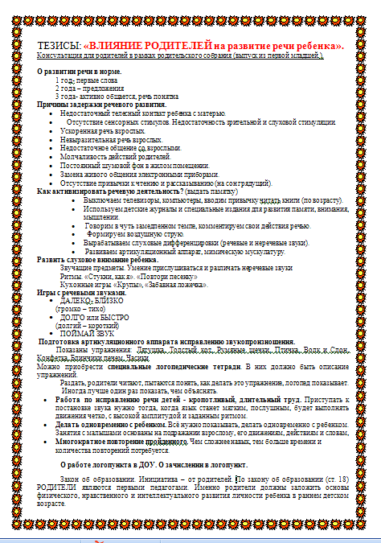Исполнитель: Балакина А.С, учитель – логопед, 2019 г.